《在线课堂》学习单
班级： 姓名：
单元 | 第四单元小数的意义和性质
课题 | 小数与单位换算
温  故  知  新 | 1.将横线上的数改正确。  (1)小明身高14.5米,体重3.6千克。  (2)小明0.5分钟写了2个毛笔字。  (3)一支铅笔5角钱,用小数0.05元表示。
自  主  攀  登 | 2.80厘米=( )米 1米45厘米=( )米  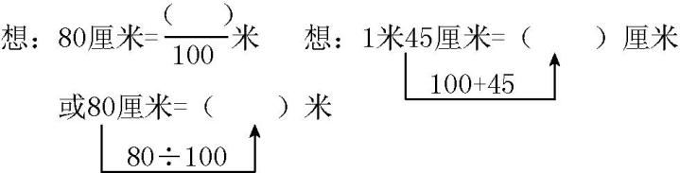  3. 0.95米=( )厘米 1.32千米=( )米  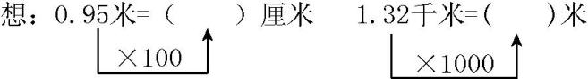
稳  中  有  升 | 4.通过预习,我知道了,把低级单位的名数改写成高级单位的名数时,既可以用小数的( )改写,也可以采用低级单位的数( )进率改写;把高级单位的名数改写成低级单位的名数,既可以通过小数的( )改写,也可以采用高级单位的数去( )进率进行改写。  5.预习后,我还知道:当乘或除以进率后小数的位数(整数的位数)不够时,用( )补足。  6.填空。  23分米=( )米 1350克=( )千克  7450米=( )千米 9020千克=( )吨  0.3千克=( )克 2.63千米=( )米  0.86平方米=( )平方分米 3.7吨=( )千克
说句心里话

